TRƯỜNG THCS PHƯỚC HIỆP
MÔN HỌC: ĐỊA LÍ 6

PHIẾU HƯỚNG DẪN HỌC SINH TỰ HỌC
BÀI 7
CHUYỂN ĐỘNG CỦA TRÁI ĐẤT QUANH MẶT TRỜI VÀ HỆ QUẢ
Tiết 2. Hệ qủa chuyển động của Trái Đất quanh Mặt Trời

KIẾN THỨC
Học sinh đọc nội dung sách giáo khoa trang 132
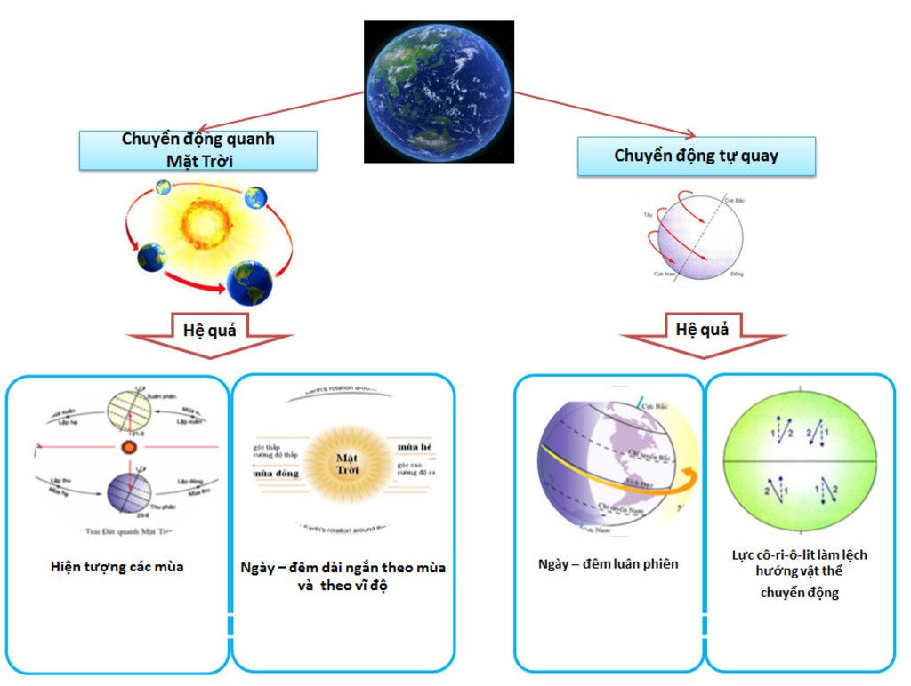
Sơ đồ tóm tắt hệ qủa của 2 chuyển động địa lí

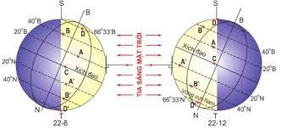
Hiện tượng ngày, đêm dài ngắn theo mùa

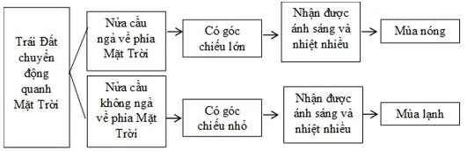

NỘI DUNG CHÍNH
Hệ qủa chuyển động của Trái Đất quanh Mặt Trời
– Hiện tượng các mùa
+ Mùa là một phần thời gian của năm, nhưng có những đặc điểm riêng về
+ Nguyên nhân sinh ra các mùa là do trục Trái Đất nghiêng với mặt phẳng quỹ đạo của Trái Đất và trong suốt năm, trục Trái Đất không đổi phương trong không gian, nên có thời kì bán cầu Bắc ngả về phía Mặt Trời, có thời kì bán cầu Nam ngả về phía Mặt Trời.
+ Người ta chia một năm ra bốn mùa: xuân, hạ thu, đông
+ Các nước theo dương lịch ở bán cầu bắc lấy bốn ngày: xuân phân (21-3), hạ chí (22-6), thu phân (23-9) và đông chí (22-12) là bốn ngày khởi đầu của bốn mùa. Ở bán cầu Nam, bốn mùa diễn ra ngược với bán cầu bắc.
+ Nước ta và một số nước châu Á quen dùng âm – dương lịch, thời gian bắt đầu của các mùa được tính sớm hơn khoảng 45 ngày.
– Hiện tượng ngày đêm dài ngắn theo mùa và theo vĩ độ
+ Trong khoảng thời gian từ ngày 21-3 đến ngày 23-9, bán cầu Bắc ngả về phía Mặt Trời, nên bán cầu Bắc có góc chiếu sáng lớn, diện tích được chiếu sáng lớn hơn diện tích khuất trong bóng tối; đó là mùa xuân và mùa hạ của bán cầu Bắc, ngày dài hơn đêm. ở bán cầu Nam thì ngược lại, đó là mùa thu và mùa đông, đêm dài hơn ngày.
+ Trong khoảng thời gian từ ngày 23-9 đến ngày 21-3, bán cầu Nam ngả về phía Mặt Trời, nên bán cầu này có góc chiếu sáng lớn, diện tích được chiếu sáng lớn hơn diện tích khuất trong bóng tối; đó là mùa xuân và mùa hạ của bán cầu Nam, ngày dài hơn đêm. ở bán cầu Bắc thì ngược lại, thời gian này là mùa thu và mùa đông, đêm dài hơn ngày.
+ Riêng hai ngày 21-3 và ngày 23-9, Mặt Trời chiếu thẳng góc xuống Xích đạo lúc 12 giờ trưa nên thời gian chiếu sáng cho hai bán cầu là như nhau; vì thế ngày dài bằng đêm trên toàn thế giới.
+ Ở Xích đạo, quanh năm có độ dài ngày và đêm bằng nhau. Càng xa Xích đạo, độ dài ngày và đêm càng chênh lệch nhiều. Từ vòng cực về phía cực, có hiện tượng ngày hoặc đêm dài suốt 24 giờ (ngày địa cực, đêm địa cực). Càng gần cực, số ngày, đêm địa cực càng tăng, ở hai cực, sô” ngày hoặc đêm dài 24 giờ kéo dài suốt sáu tháng.

LUYỆN TẬP
1. Nguyên nhân sinh ra hiện tượng mùa?
…………………………………………………………………………………………………………………………………………………………………………………………………………………………………………………………………………………………………………………………………………………………………………………………………………………………………………………………………..
2. Em hãy điền từ “ngắn” hoặc “dài” vào bên cạnh từ “Ngày”, “Đêm” trong sơ đồ sau cho phù hợp với hiện tượng ngày, đêm dài, ngắn theo mùa

3. Nguyên nhân về sự chênh lệch ngày đêm theo mùa?
………………………………………………………………………………………………………………………………………………………………………………………………………………………………………………………………………………………………………………………………………………………………………..

